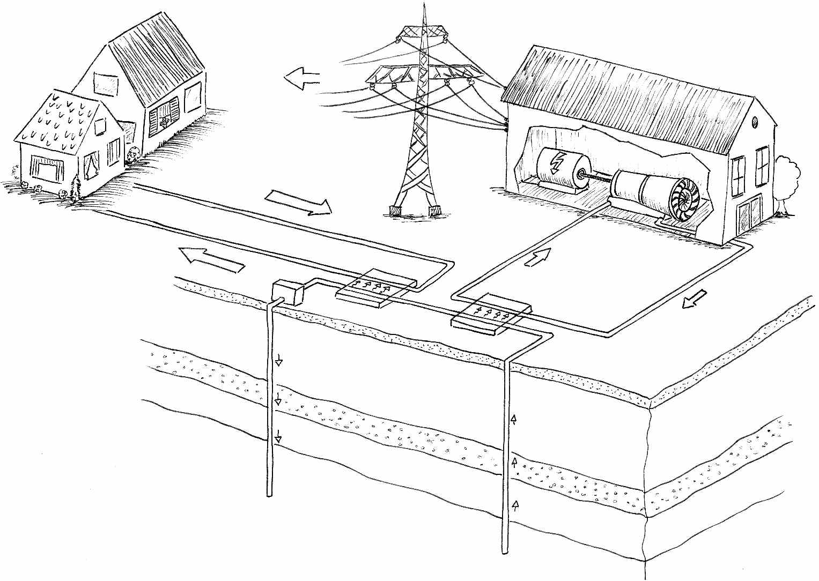
❍
●


■
Wärme
Elektrischer Strom
 Wärmetauscher: Heißes Wasser aus der Erde erhitzt im Wärmetauscher eine Flüssigkeit zu Dampf. Der Dampf dreht eine Turbine. Er kühlt dabei ab und wird wieder flüssig. Die Flüssigkeit fließt wieder zum Wärmetauscher.
Ein Geothermiekraftwerk – So funktioniert es:

 Wärmetauscher: Hier wird mit
der restlichen Wärme noch einmal Wasser erhitzt. Fernwärmeleitungen transportieren das erwärmte Wasser zu den Häusern.
Abgekühlt fließt das Wasser von den Häusern zurück ins Kraftwerk zum Wärmetauscher.
● Pumpe: Sie pumpt Wasser wieder in die Erde.
❍ Turbine: Heißer Dampf dreht die Räder der Turbine. Die Drehung wird durch eine Achse auf den Generator übertragen.
■ Generator: Er ist ein riesiger Dynamo, der die Energie aus der Drehbewegung der Turbinenräder in elektrischen Strom umwandelt.
Male an: Heiß in rot, warm in rosa oder lila, kalt in blau!

